La méthode que j'utilise pour voir les interférences est la suivante:
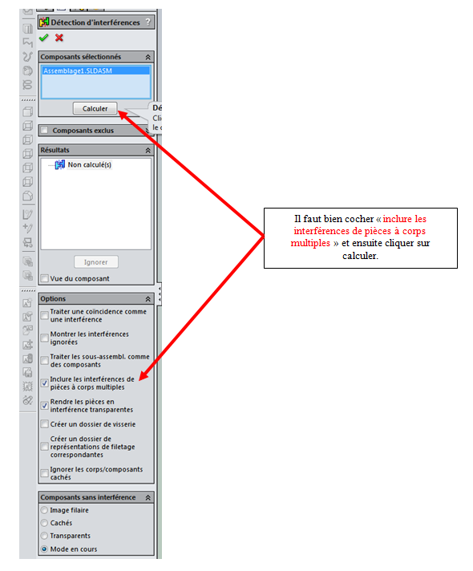
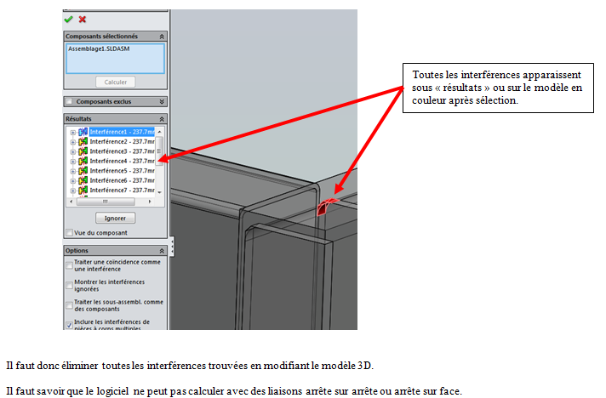

Ensuite il faut décider si tu veux calculer en éléments poutres, en éléments volumiques, ou en éléments coques.
Le plus simple est de tout transformer en éléments volumiques, mais il faut souvent un ordi puissant en fonction de ton modèle.
Pour transformer en éléments volumiques, voilà ma méthode:
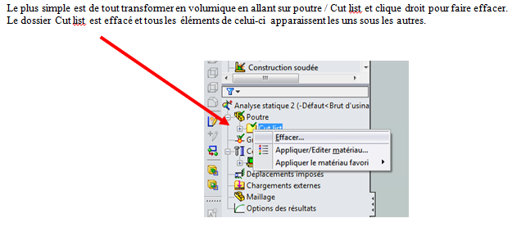
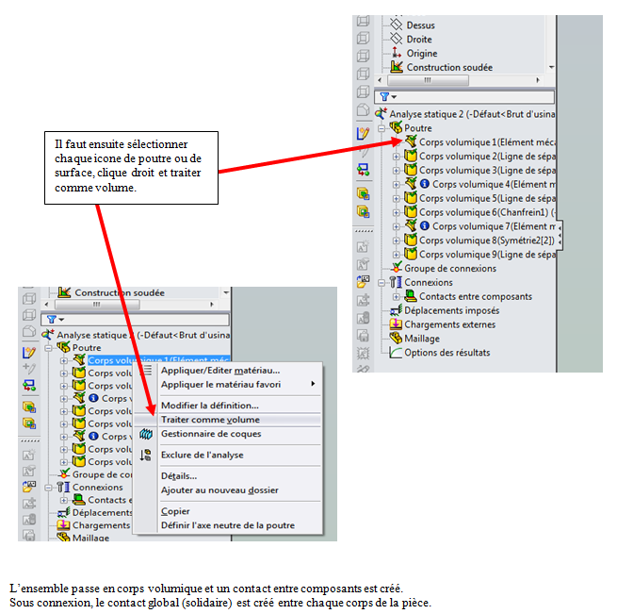

Ensuite, maillage, chargements, déplacements imposés (zones d'appuis) puis calcul.
Bonne journée et bonne continuation.

